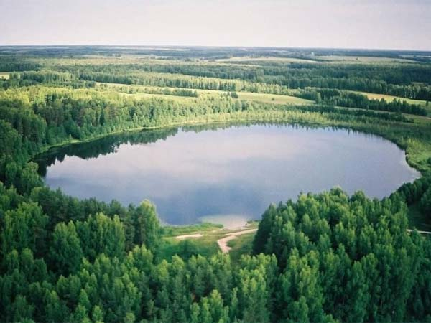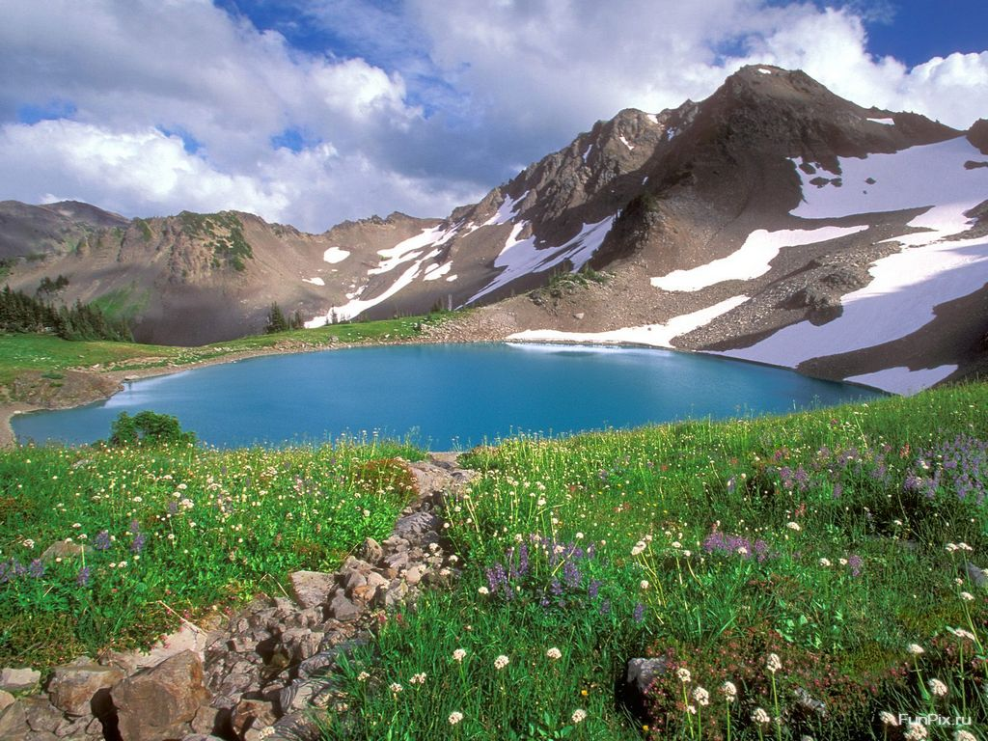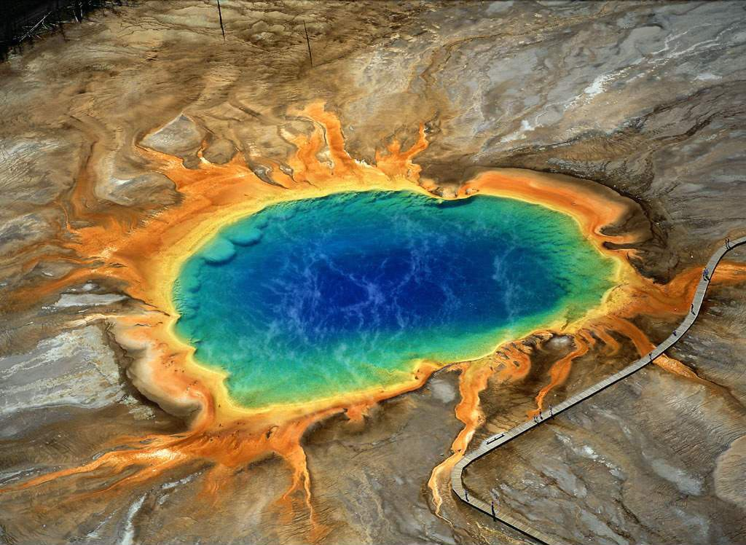

Крупнейшие озёра мира
№ | Название | Площадь  (км²) | Наибольшая  глубина  (в метрах) | Высота  над  уровнем  моря  (в метрах) | Страны  (часть света)
1 | Каспийское море | 376 000 | 1 025 | -28 | Российская Федерация, Казахстан, Туркмения, Иран, Азербайджан (Европа)
2 | Верхнее | 82 100 | 406 | 183 | Канада, США (Северная Америка)
3 | Виктория | 68 100 | 80 | 1 134 | Танзания, Кения, Уганда (Африка)
4 | Гурон | 60 000 | 229 | 177 | Канада, США (Северная Америка)
5 | Мичиган | 57 800 | 281 | 177 | США (Северная Америка)
6 | Аральское море | 51 100 | 55 | 53 | Казахстан, Узбекистан (Азия)
7 | Танганьика | 32 900 | 1 470 | 773 | Танзания, Замбия, Конго (Дем. Република), Бурунди (Африка)
8 | Байкал | 31 500 | 1 620 | 455 | Российская Федерация (Азия)
9 | Бол.Медвежье | 31 326 | 446 | 119 | Канада (Северная Америка)
10 | Ньяса | 30 800 | 726 | 472 | Танзания, Мозамбик, Малави (Африка)
11 | Бол.Невольничье | 28 568 | 614 | 156 | Канада (Северная Америка)
12 | Эри | 25 667 | 64 | 174 | США, Канада (Северная Америка)
13 | Виннипег | 24 387 | 18 | 217 | Канада (Северная Америка)
14 | Балхаш | 22 000 | 26 | 342 | Казахстан (Азия)
15 | Онтарио | 19 529 | 243 | 75 | США, Канада (Северная Америка)
16 | Ладожское | 17 700 | 230 | 5 | Российская Федерация (Европа)
17 | Чад | 16 300 | 11 | 281 | Чад, Камерун, Нигерия, Нигер (Африка)
18 | Эйр | 15 000 | 20 | -12 | Австралия (Австралия и Океания)
19 | Маракайбо | 14 243 | 250 | - | Венесуэла (Южная Америка)
20 | Тонлесап | 10 000 | 14 | - | Камбоджа (Азия)
21 | Онежское | 9 690 | 127 | 33 | Российская Федерация (Европа)
22 | Рудольф | 8 600 | 73 | 375 | Кения, Эфиопия (Африка)
23 | Титикака | 8 300 | 304 | 3 812 | Перу, Боливия (Южная Америка)
24 | Никарагуа | 8 158 | 70 | 32 | Никарагуа (Северная Америка)
25 | Атабаска | 7 935 | 60 | 213 | Канада (Северная Америка)

